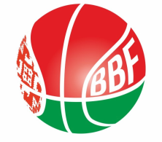
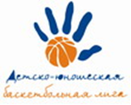
КАЛЕНДАРЬ
XXIV Детско-юношеской баскетбольной лиги-«Слодыч»
I тур - юноши 2008-2009г.р.
Дивизион 1. Группа Б
12-13 ноября 2021г., г. Витебск, проспект Победы 3
Команды – участницы:
ВОК по ИВС | "Цмокi-Мiнск"- 1
«Логойская КСДЮШОР» | ДЮСШ БК «Горизонт» -1
БКМ

12 ноября 2021 (пятница)
Время  матча | Название команды | счёт | Название команды
12.00 | ВОК по ИВС |  | «Логойская КСДЮШОР»
13.20 | БКМ |  | "Цмокi-Мiнск"- 1
14.40 | ДЮСШ БК «Горизонт» -1 |  | ВОК по ИВС
16.00 | «Логойская КСДЮШОР» |  | БКМ
17.20 | "Цмокi-Мiнск"- 1 |  | ДЮСШ БК «Горизонт» -1

13 ноября 2021 (суббота)
Время  матча | Название команды | счёт | Название команды
8.00 | БКМ |  | ВОК по ИВС
9.20 | «Логойская КСДЮШОР» |  | ДЮСШ БК «Горизонт» -1
10.40 | ВОК по ИВС |  | "Цмокi-Мiнск"- 1
11.55 | Конкурс
12.10 | ДЮСШ БК «Горизонт» -1 |  | БКМ
13.30 | "Цмокi-Мiнск"- 1 |  | «Логойская КСДЮШОР»

Главный судья Изман В.В.

